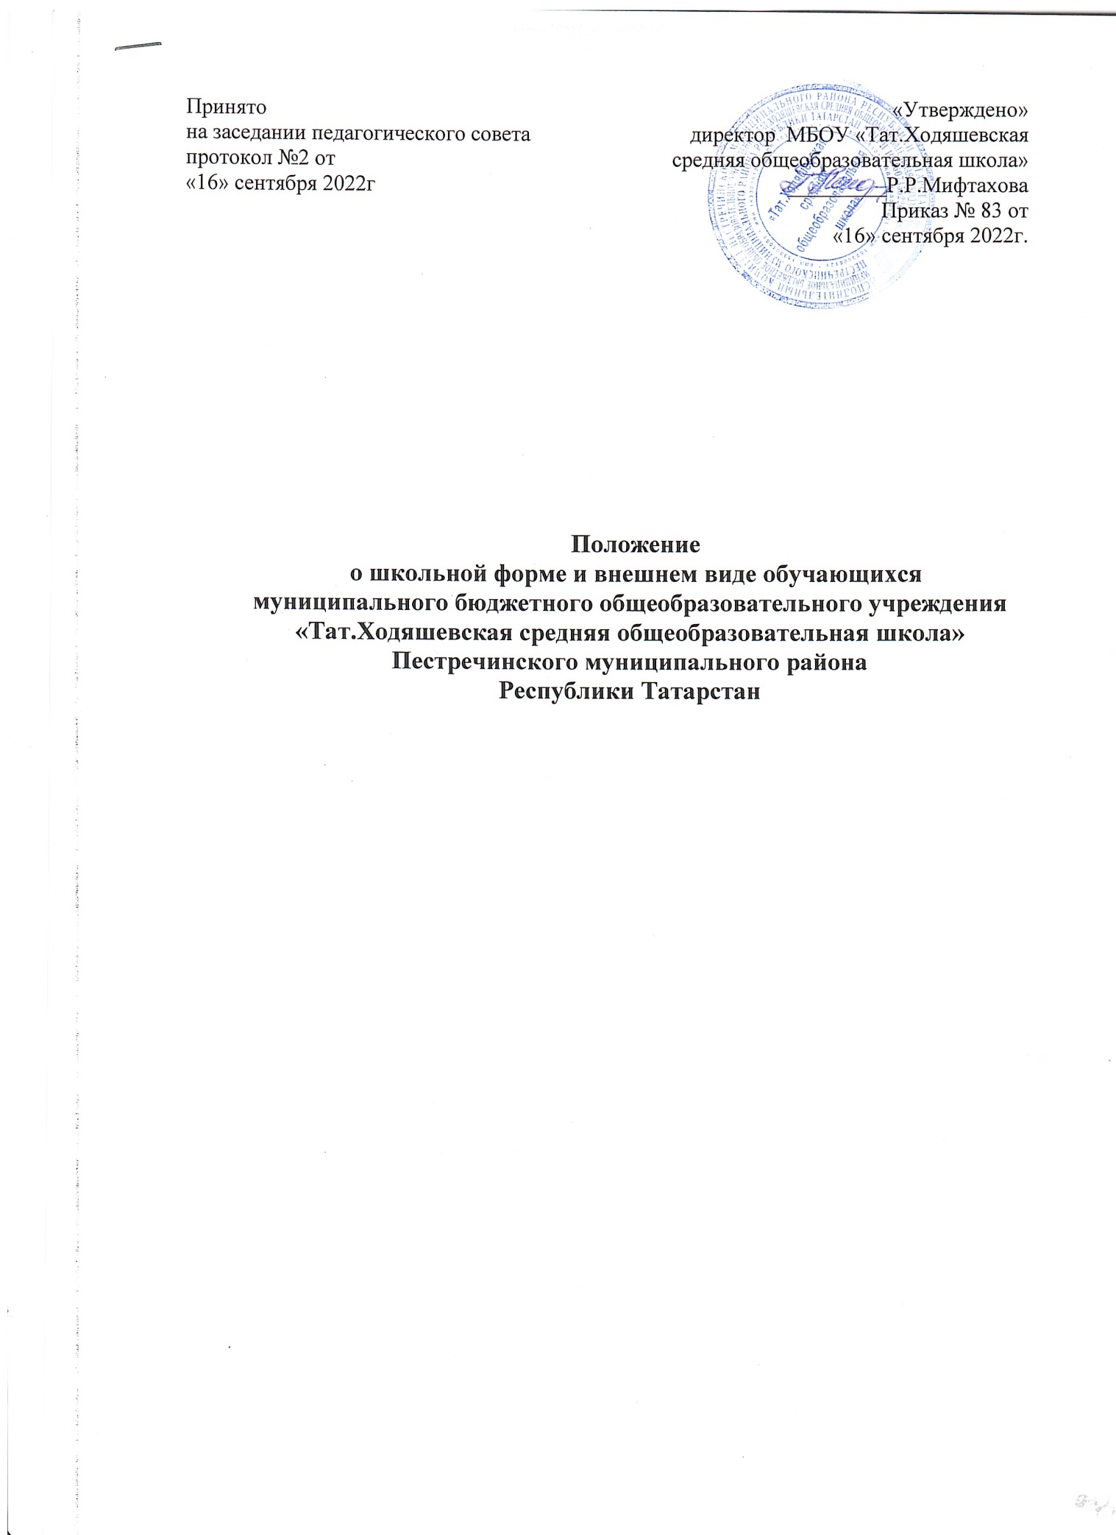

Общиеположения
  - Настоящее Положение о школьной форме и внешнем виде обучающихся(далее –Положение)разработановсоответствиисФедеральнымзакономот29декабря2012года
№273-ФЗ «Об образовании в Российской Федерации» в редакции от 25 июля 2022 года, Постановлением главного государственного санитарного врача российской Федерации от28.09.2020 года №28 «Об утверждении санитарных правил СП 2.4.3648-20 "Санитарно-эпидемиологические требования к организациям воспитания и обучения, отдыха и оздоровления детей и молодежи», а также Уставом общеобразовательной организации и другими нормативными правовыми актами Российской Федерации, регламентирующими деятельность организаций осуществляющих образовательную деятельность.
  - Данное Положение о школьной форме и внешнем виде обучающихся регламентирует основные требования к внешнему виду обучающихся, определяет права и обязанности обучающихся, их родителей (законных представителей), классного руководителей и информирует о способах административных воздействий.
Образовательная организация устанавливает требования к одежде обучающихся, в том числе требования к ее общему виду, цвету, фасону, видам одежды обучающихся, знакам отличия, и правила ее ношения в соответствии с типовыми требованиями, утвержденными уполномоченными органами государственной власти субъектов Российской Федерации и Уставом школы.
  - Школьная форма обеспечивает функционирование всех структурных компонентов образовательной деятельности на весь период обучения.
  - Сохранение общей дисциплины и порядка в образовательной организации, осуществляется согласно Правилам внутреннего распорядка обучающихся и Устава образовательной организации.
  - Настоящее Положение принимается с учетом мнения Совета обучающихся, Совета родителей, а также представительного органа работников этой организации и (или)обучающихся в ней(при его наличии).

Основные требования к внешнему виду обучающихся
  - Для организации в школе образовательной атмосферы, необходимой для занятий, укрепления дисциплины и порядка, создания общей культуры и эстетики внешнего вида, устранения признаков социального, имущественного и религиозного различия между обучающимися, предупреждения возникновения у обучающихся психологического дискомфорта перед сверстниками, укрепления общего имиджа образовательной организации и формирования школьной идентичности вводятся определенные требования к школьной одежде и внешнему виду обучающихся, устанавливается определение школьной формы как делового стиля одежды.
-Для мальчиков и юношей – жилет серого оттенка, брюки классического покроя черного оттенка, мужская сорочка светлого однотонного цвета, классические туфли. Аксессуары (галстук, бабочка, поясной ремень)пожеланию.
- Для девочек и девушек – сарафан серого оттенка или юбка черного (серого) оттенка и жилет черного (серого) оттенка, классические туфли не на высоком каблуке (до 7 см). Рекомендуемая длина юбок не менее50см.
С первого класса ввести новую форму швейное производство-ателье «Успех+», с поэтапным переходом в остальных классах.
  - Общеобразовательная организация в праве устанавливать следующие виды одежды обучающихся:
- повседневная одежда;
- парадная одежда;
- спортивная одежда.

  - Парадная одежда используется обучающимися в дни проведения праздников и торжественных линеек.
  - Для мальчиков и юношей парадная школьная одежда состоит из повседневной школьной одежды, дополненной светлой сорочкой или праздничным аксессуаром.
  - Для девочек и девушек парадная школьная одежда состоит из повседневной школьной одежды, дополненной светлой блузкой или праздничным аксессуаром.
  - В холодное время года допускается ношение обучающимися джемперов, свитеров и пуловеров сочетающейся цветовой гаммы.
  - Спортивная одежда используется обучающимися на занятиях физической культурой и спортом, а также при проведении спортивных праздников и соревнований.
  - Обучающимся запрещается ношение в образовательных организациях:
- Одежды ярких цветов и оттенков;
- брюк, юбок с заниженной талией и (или) высокими разрезами;
- одежды с декоративными деталями в виде заплат, с порывами ткани, с неоднородным окрасом ткани;
- одежды с яркими надписями и изображениями;
- декольтированных платьев и блузок;
- одежды бельевого стиля;
- атрибутов одежды, закрывающих лицо;
- травмирующих аксессуаров, а также аксессуаров с эмблемой асоциальных неофициальных молодежных сообществ;
- джинсовой одежды;
- головных уборов в помещениях общеобразовательной организаций;
- пляжной обуви, массивной обуви на толстой платформе, вечерних туфель и туфель на высоком каблуке;
- массивных украшений.
  - Одежда обучающихся должна соответствовать погоде и месту проведения учебных занятий, температурному режиму в помещении.
  - Решение о введении требований к одежде для обучающихся образовательных организаций принимается всеми участниками образовательной деятельности, учитывая материальные затраты малообеспеченных и многодетных семей.
  - Обучающимся запрещается появляться в образовательных учреждениях с экстравагантными стрижками и причёсками, с волосами, окрашенными в яркие неестественные цвета, с ярким маникюром и макияжем, с пирсингом.

Права и обязанности обучающихся
  - Обучающиеся имеют право вместе с родителями(законными представителями)выбирать школьную форму, соответствующую требованиям данного Положения.
  - Обучающиеся в общеобразовательной организации обязаны:
- носить школьную форму ежедневно;
- бережно относиться к форме других обучающихся;
- приносить спортивную форму с собой в дни уроков по физической культуре или спортивных мероприятий;
- одежда должна быть чистой и выглаженной, обувь начищена.
  - Обучающимся запрещено:
- приходить на учебные занятия без школьной формы;
- приходить в спортивной форме на учебные занятия, кроме занятия по физической культуре;
- приходить на учебные занятия в одежде, указанной вп.2.8.настоящего Положения;
- приходить на учебные занятия без сменной обуви.

Права и обязанности родителей (законных представителей)обучающихся
  - Родители (законные представители) обучающихся имеют право обсуждать на родительских комитетах класса вопросы, имеющие отношения к школьной форме, вносить предложения для Совета педагогов образовательной организации предложения в
отношении вида школьной формы.
  - Родители (законные представители)обучающихся обязаны:
- приобрести школьную форму и обувь для своего ребенка;
- ежедневно контролировать внешний вид обучающегося перед выходом в школу в соответствии с настоящим Положением;
- следить за состоянием школьной формы своего ребенка, т.е. своевременно ее стирать, гладить.

Права и обязанности классного руководителя в образовательной организации
  - Классный руководитель имеет право:
- разъяснить пункты настоящего Положения обучающимся и их родителям (законным представителям) под роспись;
- принимать активное участие в обсуждении вопросов выбора школьной формы, ее фасона;
- вносить предложения администрации общеобразовательной организации по вопросам обеспечения школьной формой обучающихся из малообеспеченных и многодетных семей.
  - Классный руководитель обязан:
- проводить ежедневный контроль на предмет ношения обучающимися своего класса школьной формы перед началом учебных занятий;
- проводить с родителями (законными представителями)обучающихся разъяснительную работу по исполнению настоящего Положения;
- своевременно (в день наличия факта) ставить родителей (законных представителей) в известность об отсутствии школьной формы на их ребенке;
- действовать в рамках своей компетенции на основании должностной инструкции.

Способы административных воздействий
  - Данное Положение является локальным актом общеобразовательной организации и подлежит обязательному выполнению всеми участниками образовательной деятельности.
  - Несоблюдение обучающимися настоящего Положения является нарушением Устава образовательной организации.
  - В случае нарушения обучающимися данного Положения родители (законные представители)должны быть поставлены в известность классным руководителем.
  - За нарушение данного Положения к обучающимся могут применяться следующие виды дисциплинарной ответственности:
- вызов родителей (законных представителей) для беседы с классным руководителем, администрацией школы;
- вызов обучающегося вместе с родителями (законными представителями) на заседание Совета Профилактики;
- постановление обучающегося на внутришкольный контроль.

Заключительные положения
  - Настоящее Положение о школьной форме и внешнем виде обучающихся является нормативным локальным актом организации, осуществляющей образовательную деятельность, принимается на Педагогическом совете и утверждаются (вводится в действие) приказом директора общеобразовательной организации.
  - Все изменения и дополнения, вносимые в настоящее Положение, оформляются в письменной форме в соответствии действующим законодательством Российской Федерации.
  - Настоящее Положение принимается на неопределенный срок. Изменения и дополнения к Положению принимаются в порядке, предусмотренном п.7.1.данного Положения.
  - После принятия Положения (или изменений и дополнений отдельных пунктов и разделов) в новой редакции предыдущая редакция автоматически утрачивает силу.

